РЕГИСТРАЦИОННАЯ КАРТОЧКА
УЧАСТНИКА КОНФЕРЕНЦИИ

Просим Вас заполнить регистрационную карточку и отослать по адресу Оргкомитета конференции

Фамилия, имя, отчество (полностью)
____________________________________
____________________________________
Дата рождения _______________________
Место работы ________________________
____________________________________
____________________________________
Должность __________________________
____________________________________
Научная ступень _____________________
Ученое звание _______________________
Почтовый адрес ______________________
____________________________________
Телефон ____________________________
Факс ________________________________
Участие в конференции с докладом (вписать название), без доклада __________________________
____________________________________
____________________________________
Необходимое демонстративное оборудование _________________________________________
_________________________________________
ИНФОРМАЦИЯ ДЛЯ УЧАСТНИКОВ
Стоимость участия в конференции
(оргвзнос за одного человека) – 50 000 рублей
Оргкомитет билетами на проезд не обеспечивает.

В стоимость конференции входит:
- Проживание в 2-х местном 2-комнатном номере с удобствами «стандарт»;
- 3-х разовое питание;
- Материалы конференции;
- Культурные мероприятия;
- Информационный и раздаточный материалы;
- Торжественный ужин;
- Кофе-брейки во время перерывов;

Реквизиты оргкомитета
Оплата и регистрация за участие в конференции осуществляется в срок до 15 мая 2022 г.

Получатель – РОО «КОНКТДиПБ»
ОГРН 1159102112597
ИНН/ КПП 9102192435/910201001
р/с 40703810042660100292
в РНКБ г. Симферополя
кор/с 30101810335100000607
БИК 043510607
ИНН 7701105460

295022, Российская Федерация, Республика Крым,
г. Симферополь
ул. Кечкеметская 170/89, а/я № 687
Контактные телефоны:
8 9788736285 8 9781620478
8 9781620413
E-mail: cro.nktd@mail.ru
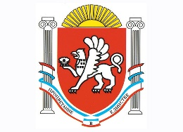

Министерство промышленной политики
Республики Крым
Российское общество по неразрушающему контролю и технической диагностике
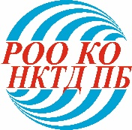
Региональная общественная организация
«Крымское общество неразрушающего контроля,
технической диагностики и промышленной
безопасности»

ПРИГЛАСИТЕЛЬНЫЙ БИЛЕТ
КРЫМСКАЯ КОНФЕРЕНЦИЯ – ВЫСТАВКА
СОВРЕМЕННЫЕ МЕТОДЫ И СРЕДСТВА
НЕРАЗРУШАЮЩЕГО КОНТРОЛЯ ТЕХНИЧЕСКОЙ ДИАГНОСТИКИ
С 01 по 06 июня 2022 г..
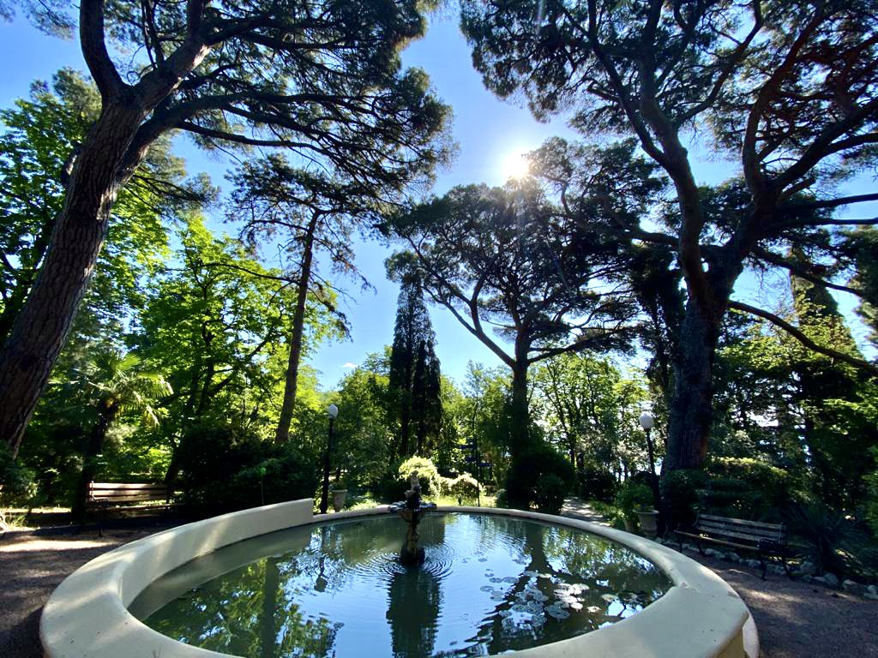
«Санаторий «Пушкинский»
РФ, Республика Крым,
пгт. Гурзуф, ул. Набережная Пушкина, 1

ОРГАНИЗАЦИОННАЯ РАБОТА
ОРГАНИЗАТОРЫ КОНФЕРЕНЦИИ:
Министерство промышленной политики
Республики Крым
Региональная общественная организация
«Крымское общество неразрушающего контроля технической диагностики и промышленной
безопасности»

«Санаторий «Пушкинский»
РФ, Республика Крым,
пгт. Гурзуф, ул. Набережная Пушкина, 1

С 1 июня по 6 июня 2022 г.

Заезд и регистрация участников: 1 июня с 15:00
Начало работы конференции: 2 июня с 10:00
Выезд участников: 6 июня с 12:00
ТЕМАТИКА КОНФЕРЕНЦИИ:
- Использование передовых технологий и средств для проведения неразрушающего контроля и технической диагностики на промышленных объектах горнорудной промышленности;
- Контроль напряженного состояния конструкций, изделий и сварных соединений горно-обогатительного оборудования;
- Контроль строительных конструкций здания и сооружение поверхностных комплексов и рудников.
- Внедрение систем автоматизированного мониторинга на объектах повышенной опасности горнорудной промышленности.
- Вибрационные методы диагностики;
- Опыт и перспективы создания средств для НК;
- Тепловой метод контроля;
- Вихретоковый метод контроля выявление
поверхностных дефектов оборудования;
- Контроль герметичности изделий;
- Магнитный контроль днища РВС
Секции:
- Об опыте сертификации персонала в области НК в соответствии с требованиями СДАНК-02-2020.
- Стандартизация метрологическое обеспечение средств НК и ТД.
- Нормативные документы по вопросам обследования и оценки технологического состояния технических устройств на опасных производственных объектах.
ОРГКОМИТЕТ КОНФЕРЕНЦИИ:
Анисимов В.П. – глава оргкомитета, председатель правления Региональной общественной организации «Крымское общество НКТДиПБ»,
г. Симферополь
Будадин О.Н.
д.т.н.начальник отдела технической диагностики и неразрушающего контроля АО "Центральный научно-исследовательский институт "Специального машиностроения" Город Хатькова, Московская область - зам оргкомитета.
Рогов.С.Н – Генеральный директор кандидат технических наук ЗАО «ТСТ» Технические системы и технологии.- зам оргкомитета.
Абрамова Е.В. – д.т.н., ведущий специалист ФГАУ «НУЦ «Сварка и контроль» МГТУ им. Н.Э. Баумана, г. Москва – член оргкомитета.
Щербаков М.И. – д.т.н., генеральный директор
ООО «Итрис» Компьютерная термография
г. Москва – член оргкомитета.
Смаржевский И.В. генеральный директор ООО «Магнитная диагностика» г. Долгопрудный, Московская область. – член оргкомитета.

